

**INFORME SITUACIONAL**

**Mayo**

Malvinas Argentinas

**VISUALIZADOR INTERACTIVO**

HOMICIDIOS

ENFRENTAMIENTOS ARMADOS

Provincia de Buenos Aires



**INTRODUCCIÓN**

En mayo de 2025, entre los delitos y sus modalidades considerados para este informe, se registraron 675 hechos. El robo, en su modalidad de asalto en vía pública, fue el delito más frecuente.

**DEMOGRAFÍA DEL PARTIDO**

|  |  |  |  |
| --- | --- | --- | --- |
| Localidad | Cant. Habitantes | Superficie (km2) | Jurisdicción Policial |
| Los Polvorines | 100.000 | 16 | 2da |
| Villa de Noviembre | 50.000 | 9 | 2da |
| Adolfo Sourdeaux | 30.000 | 4,5 | 2da |
| Grand Bourg | 80.000 | 11,25 | 1ra |
| Tortuguitas | 20.000 | 2,25 | 4ta |
| Tierras Altas | 10.000 | 7 | 3ra |
| Ing. Pablo Nogués | 60.000 | 14 | 3ra |

**MAPA GENERAL DE TODAS LAS JURISDICCIONES**

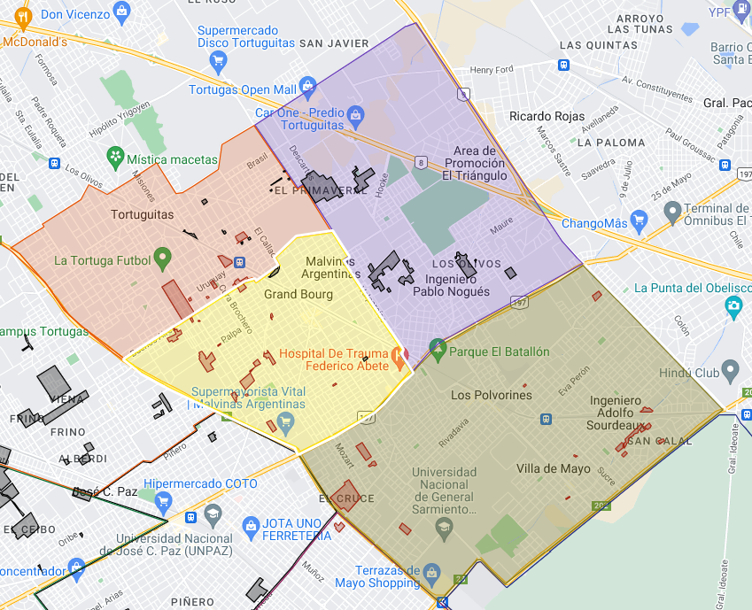

**MA3**

**MA4**

**MA3**

**MA2**

**Particularidades delictuales de la región en general**

El análisis de la jurisdicción no evidencia un patrón criminal de tipología endémica o altamente especializada. Las estadísticas reflejan, en cambio, una actividad delictiva de carácter generalizado, con una concentración significativa de la incidencia en las Comisarías 1ra y 2da. En este contexto, el asalto en vía pública es la modalidad predominante, seguido por los delitos contra la propiedad automotor, encabezados por el robo y hurto de motovehículos.

**Particularidades delictuales de las Comisarías más conflictivas del mes estudiado.**

Es notable la alta incidencia de delitos contra la propiedad automotor en la jurisdicción de la Comisaría de Malvinas Argentinas 2da (Grand Bourg), con una predominancia del hurto de motovehículos. Sin embargo, se ha observado un aumento sostenido de este delito dentro de la jurisdicción de la Comisaría 1ra (Los Polvorines).

**ORGANIZACIONES CRIMINALES**

El Partido de Malvinas Argentinas no registra actividad evidente de organizaciones criminales consolidadas en su territorio.

**HECHOS RELEVANTES**

**AMPLIACION I**

**01-05-2025 – PU 129283 – Cria. Malvinas Argentinas 4ta – Ttva. De Robo**

Se asigna nro. PU – se identifica aprehendido (herido fuera de peligro)

Se identifica al aprehendido **MARTINEZ GERONIMO (22, ddo. Paso de Uspallata 2850 Tortuguitas**), con HAF zona glúteo derecho y pie izquierdo, bajo custodia policial.

**ANTECEDENTE**

**01-05-2025 - PU Sin asignar - Cría. Malvinas Argentinas 4ta – Tentativa de Robo.**

Personal PBA mantiene enfrentamiento armado (ileso)- víctima de ilícito – NN MASCULINO (herido- aprehendido) – NN MASCULINO (prófugo)

En calle Batalla de Maipú y Directorio, informa **SARGENTO DUBRACA AGUSTIN (LP 418.507, numerario de caballería de San Isidro, initinere al servicio),** cuando se dirigía a su servicio ordinario vestido de civil en su moto, **02 NN MASCULINOS,** intentan cometerle ilícito y se produce un pequeño enfrentamiento donde uno de ellos recibe un impacto en el glúteo y el otro se da a la fuga. Ampliare.

**28-05-2025 - PU 156676- Malvinas Argentinas 4ta – Exacciones Ilegales.**

Personal de FBA aprehendidos y desafectados de servicio por Comisión de una falta grave (Art. 202 y 205 inc. G).

En calle Teniente Gral. Juan Domingo Perón nro. 187, PDS es desplazado por 911, dando **SCHAVABANER CHISTHIAN EZEQUIEL (69, DNI 12.240.536, ddo. Santiago de Liniers Nro. 1031),** quien es aprehendido y llevado a comisaria por **OFICIAL CABRAL LUCAS (25, DNI 42.040. 589, ddo. Pte. Quintana 3065, LP 424.482, numerario de FBA Malvinas) y OFICIAL CEDRON CHRISTIAN (23, DNI 43.986.652, ddo. Beucheff 580, LP 435.060, numerario de FBA Malvinas),** a quienes luego de la denuncia de SCHAVBANER, por el faltante de $2.000.000 pesos y comprobar que el efectivo lo tenía el personal en la caja del movil. Dr. Ledesma dispone la aprehensión del personal policial. Dr. Martinez dispuso desafectación inmediata del servicio**.** Ampliare

**EXTERIORIZACIONES POR JUSTICIA Y SEGURIDAD**

No se registraron.

**Hechos latentes:**

|  |  |  |
| --- | --- | --- |
| Malvinas Argentinas | Reclamo de Justicia | Familiares y allegados de **DÍAZ THIAGO (13)** se movilizarían, de forma inminente, en reclamo de justicia. |

**REPERCUSIONES PERIODÍSTICAS**

**No se registraron.**

**APRECIACIÓN**

La dinámica delictual durante el período analizado se define por un predominio de los delitos predatorios, contra las personas y la propiedad, en la vía pública. No se observa una influencia determinante de organizaciones criminales estructuradas, presentando la actividad ilícita un carácter oportunista, predominando el robo bajo la modalidad de **Asalto en Vía Pública**.

Si bien la **Comisaría 2da (Los Polvorines)** concentra históricamente el mayor volumen de delitos contra la propiedad automotor, se ha detectado un **aumento sostenido y relevante** de la misma modalidad en la jurisdicción de la **Comisaría 1ra (Grand Bourg)**. Esta tendencia emergente requiere un análisis específico para determinar si responde a un desplazamiento de la actividad o a la aparición de nuevos actores delictivos en dicha zona, representando el principal indicador de alerta del mes.

Si bien no se presentaron exteriorizaciones, permanece latente un reclamo de justicia por la muerte de un menor, el cual podría derivar en una movilización con potencial afectación al orden público. No se registraron repercusiones periodísticas de alto impacto durante el período.